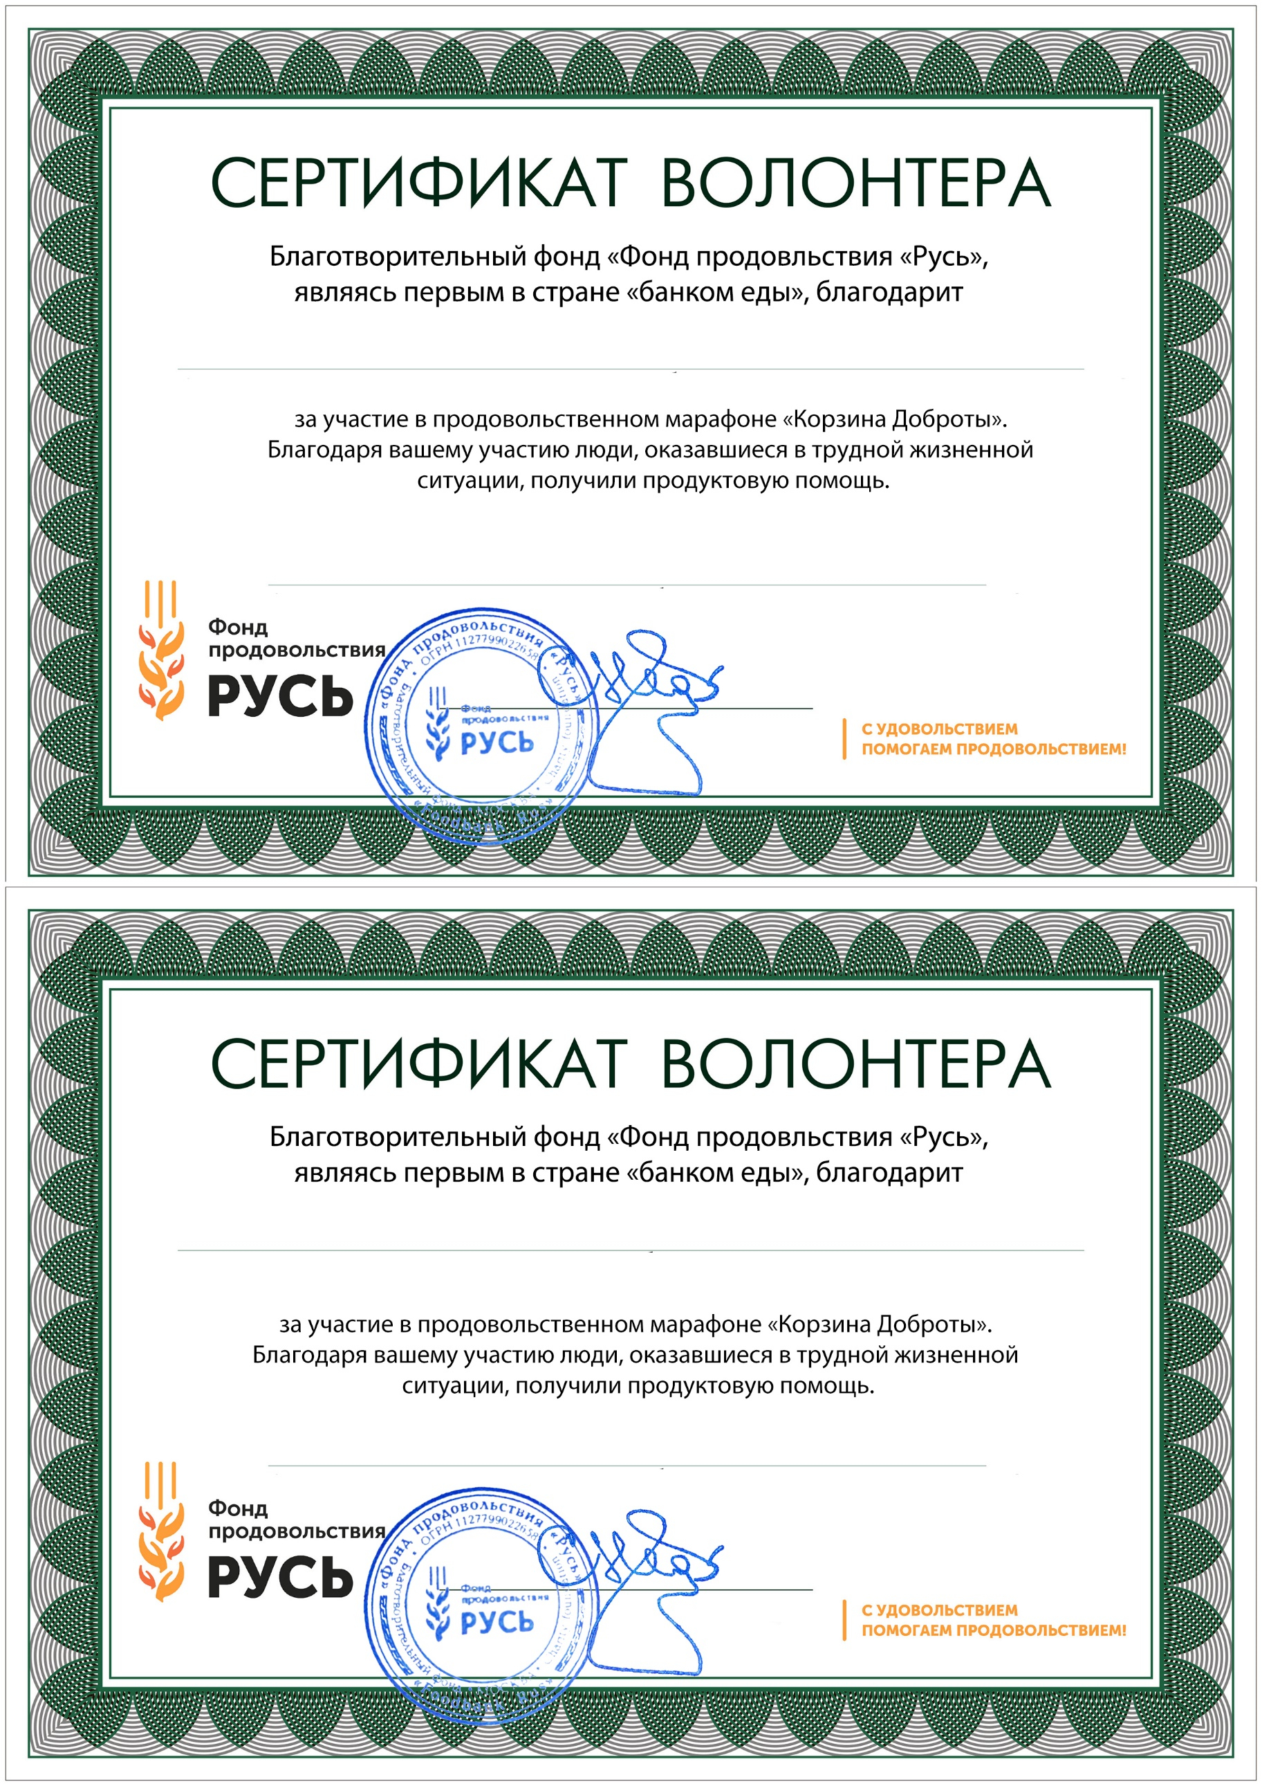
Марафон проходил с 02.12.2021г. по 04.12.2021г.
Марафон проходил с 02.12.2021г. по 04.12.2021г.
КУРИЛОВУ ЭЛЛУ ДМИТРИЕВНУ
САРЕНЦ НЕЛЛИ ГАМЛЕТОВНУ

